Вступ.
Дана робота містить завдання різних форм, які охоплюють увесь програмовий матеріал з теми «Політична карта світу. Населення» з курсу «Соціально – економічна географія світу» і подані у двох варіантах.
Перший рівень містить тестові завдання , які потребують вибору однієї правильної відповіді з чотирьох запропонованих варіантів, а також дають можливість швидко і об’єктивно визначити рівень засвоєння учнями навчального матеріалу з предмета
Другий рівень містить завдання на встановлення відповідностей частин (логічні пари ) та на встановлення правильної хронологічної або логічної послідовності. Завдання такого формату дають можливість перевірити уміння учнів зіставляти назви географічних об’єктів та їх розміщення на картосхемі, географічні поняття та їх визначення, а також вміння учнів розташовувати географічні об’єкти, події , процеси та явища у правильній часовій та просторовій послідовності.
Третій рівень містить завдання для перевірки розуміння основних понять та практичні завдання на побудову графіків, заповнення узагальнюючих таблиць та вміння працювати з картосхемами.
Четвертий рівень містить аналітичні завдання й порівняльні характеристики суспільних процесів та явищ, а також кросворд Завдання даного рівня потребують глибоких додаткових знань з географії.

Після опрацювання тестів відповіді надсилайте на електронну адресу tania.mk@ukr.net для перевірки.

ВАРІАНТ І.
І рівень

1.Вкажіть ознаку, яка поєднує Грецію, Індію, Іспанію, Малайзію:
А приморські країни; В острівні країни;
Б півострівні країни; Г внутрішньоконтинентальні країни.
А | Б | В | Г

2. Вкажіть прізвище основоположника економічної та соціальної географії світу:
А І. Вітвер; В М. Баранський;
Б І. Меєргойз; Г С. Рудницький.
А | Б | В | Г

3.Скількт населення світу нині проживає в містах?
А 10% ; В 50%;
Б 30%; Г 70%.
А | Б | В | Г

4. Виберіть країну, яка межує по суходолу з п’ятьма державами:
А Україна; В Польща;
Б Китай; Г Узбекистан.
А | Б | В | Г

5. Якою монархією є Ватикан?
А абсолютною; В конституційною;
Б дуалістичною; Г теократичною.
А | Б | В | Г

6.За допомогою картосхеми вкажіть назву країни, позначеною цифрою 1

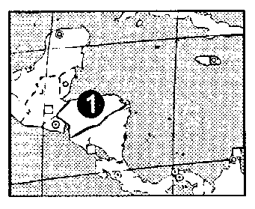
А Куба;
Б Панама;
В Нікарагуа.
Г Гондурас;

ІІ рівень

1.Встановіть відповідність між країною та міжнародною організацією, в яку вона входить:
1 Ірландія; А СНД;
2 Таджикистан; Б НАТО;
3 Бразилія; В МЕРКОСУР;
4 США . Г ЄС;
Д КАРІКОМ.
 | А | Б | В | Г | Д
1
2
3
4

2.Встановіть відповідність між назвою країни і буквою в таблиці, що позначає відповідні її характеристики:

1 Нова Зеландія; 2 Канада; 3 США;
4 Велика Британія.
 | А | Б | В | Г | Д
1
2
3
4

 | Площа (тис.км²⁾ | Населення (2006р.) (тис чол.) | Міста | Мова | Релігія
А | 244,9 | 60609 | Лідс, Брістоль | Англійська | Протестантизм
Б | 143,1 | 7280 | Самарканд, Бухара | Тюркська | Іслам
В | 9970,6 | 33099 | Калгарі, Гамільтон | Англійськафранцузька | Католицизм, протестантизм
Г | 9518,9 | 298444 | Сан-Антоніо, Фінікс | Англійська | Протестантизм
Д | 270,5 | 4076 | Окленд, Гаміль-тон | Англійська | Протестантизм

3.Розташуйте назви регіонів світу в порядку збільшення рівня урбанізації:
А СНД; Б Зарубіжна Європа; В Зарубіжна Азія;
Г Північна Америка.
 | А | Б | В | Г
1
2
3
4

4. Встановіть відповідність між назвами столиць і буквами на картосхемі, що їх позначають:
1 Кабул;
2 Ханой;
3 Куала – Лампур;
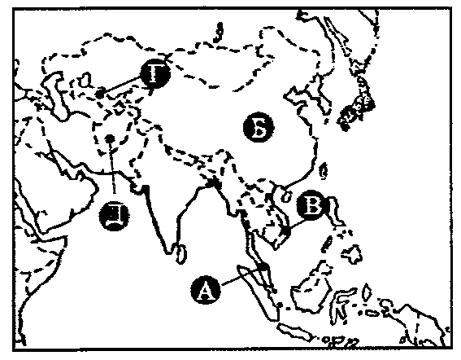
4 Ташкент .
 | А | Б | В | Г
1
2
3
4

5. Розташуйте назви країн – монархій у послідовності їх розміщення із заходу на схід

А Японія ;
Б Марокко;

В Бруней;
Г Монако.

 | А | Б | В | Г
1
2
3
4

6.Встановіть відповідність між назвами країн та рівнем їхнього економічного розвитку:
1 Економічно високорозвинена країна; А Китай
2 Країна, яка відстала в розвитку; Б Франція
3 Країна із середнім прибутком; В Україна
4 Країна планової економіки; Г Колумбія
 | А | Б | В | Г
1
2
3
4

ІІІ рівень

1.За наведеними даними побудуйте графік росту кількості населення світу й назвіть причини, що впливають на цей процес.

Рік | 1900 | 1950 | 1990 | 1999 | 2004 | 2025
Кількість населення, млн. осіб | 1,7 | 2,5 | 5,3 | 6,0 | 6,2 | 8,5

------------------------------------------------------------------------------------------------------------------------------------------------------------------------------------------------------------------------------------------------------------------------------------------------------------------------------------------------------------------------------------------------------------------------------------------------------------------------------------------------------------------------------------------------------------------------------------------------------------------------------------------------------------------------------

2.На якій підставі відбувається розподіл на групи великих міст – мільйонерів світу? Як цей поділ зробили ви?
--------------------------------------------------------------------------------------------------------------------------------------------------------------------------------------------------------------------------------------------------------------------------------------------------------------------------------------------------------------------------------------------------------------------------------------------------------------------------------------------------------------------------------------------------------------------------------------------------------------------------------------------------------------------------------------------------------------------------------------------------------------------------------------------------------------------------------------------------------------------------------------------------------
3.Заповніть таблицю ( по 1 державі з кожної частини світу ).
Частина світу | Республіка | Монархія
Пн. Америка
Пд. Америка
Африка
Європа
Азія
Австралія та Океанія

4.Назвіть по 3 країни з першим та другим типом відтворення населення. Яку закономірність їх розташування ви помітили?
----------------------------------------------------------------------------------------------------------------------------------------------------------------------------------------------------------------------------------------------------------------------------------------------------------------------------------------------------------------------------------------------------------------------------------------------------------------------------------------------------------------------------------------------------------------------------------------------------------------------------------------------------------------------------------------------------------------------------------------------------------------------------------------------------------------------------------------------------------------------------------------------------------------------------------------------------------------------------------------------------------------------------------------------------------------------------------------------------------------------------------
5. Що таке національна релігія? Наведіть приклади.
----------------------------------------------------------------------------------------------------------------------------------------------------------------------------------------------------------------------------------------------------------------------------------------------------------------------------------------------------------------------------------------------------------------------------------------------------------------------------------------------------------------------------------------------------------------------------------------------------------------------------------------------------------------------------
6.На картосхемі зобразіть основні напрямки міграційних потоків наприкінці ХХ – на початку ХХІ століття.
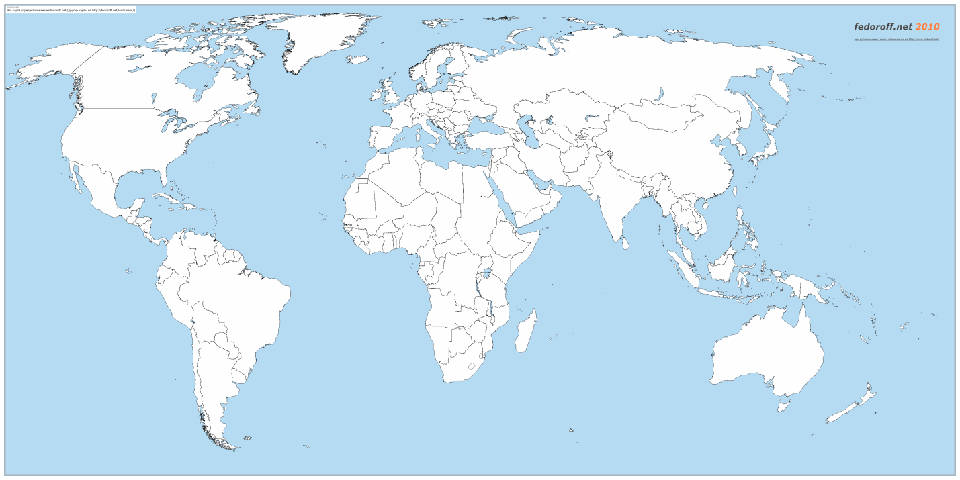
ІV рівень

1.Поясніть причини виникнення подій ХХ ст.., які істотно вплинули на формування політичної карти світу.
------------------------------------------------------------------------------------------------------------------------------------------------------------------------------------------------------------------------------------------------------------------------------------------------------------------------------------------------------------------------------------------------------------------------------------------------------------------------------------------------------------------------------------------------------------------------------------------------------------------------------------------------------------------------------------------------------------------------------------------------------------------------------------------------------------------------------------------------------------------------------------------------------------------------------------
2.У чому ви бачите позитивні та негативні наслідки створення Європейського Союзу?
--------------------------------------------------------------------------------------------------------------------------------------------------------------------------------------------------------------------------------------------------------------------------------------------------------------------------------------------------------------------------------------------------------------------------------------------------------------------------------------------------------------------------------------------------------------------------------------------------------------------------------------------------------------------------------------------------------------------------------------------------------------------------------------------------------------------------------------------------------------------------------------------------------

3.Якою державою, на вашу думку, легше керувати – федеративною чи унітарною? Відповідь обґрунтуйте.
----------------------------------------------------------------------------------------------------------------------------------------------------------------------------------------------------------------------------------------------------------------------------------------------------------------------------------------------------------------------------------------------------------------------------------------------------------------------------------------------------------------------------------------------------------------------------------------------------------------------------------------------------------------------------------------------------------------------------
4.Розв’яжіть кросворд:
1.Найбільша форма міського населення.
2.Нова індустріальна країна Південно – Східної Азії.
3.Співвідношення емігрантів та іммігрантів.
4.Азійська країна « великої сімки».
5.Одна зі світових релігій.
6.Те саме, що й природній рух населення.
7.Одна з форм правління.
8.Колонія в Європі.
9.Одна з національних форм релігій китайців.
10.Двонаціональна європейська країна.
11.Частина світу з найбільшою кількістю населення, батьківщина трьох світових релігій.
Якщо всі відповіді є правильними, у виділеному вертикальному стовпчику прочитайте як називається місто з містами – супутниками навколо нього.
1
2
3
4
5
6
7
8
9
10
11

